Comercializadora la 30 de la 5ta

Eilyn Ibeth Rojas Meza

Universidad Popular del Cesar, Seccional Aguachica
Dirección de Ciencias Administrativas, Contables y Económicas
Programa de Administración de Empresas
Aguachica Cesar
2024
Comercializadora la 30 de la 5ta

Eilyn Ibeth Rojas Meza

Kennia Escobar Ruiz
Asesora de Practicas

Universidad Popular del Cesar, Seccional Aguachica
Dirección de Ciencias Administrativas, Contables y Económicas
Programa de Administración de Empresas
Aguachica Cesar
2024
DEDICATORIA

Inicialmente quiero extender mi mayor agradecimiento al todopoderoso que reina en los cielos, por dotarme con los conocimientos requeridos para realizar el informe de prácticas con el fin de culminar la carrera profesional, de igual manera me siento afortunado por contar con el apoyo y compañía de mis padres que han sido el pilar fundamental para no desistir ante las adversidades que se han presentado en la trayectoria de la carrera, así mismo estaré en deuda con la universidad por brindarme la formación académica y potencializar mis habilidades y talentos para caracterizarme por ser competente en el mundo laboral.

AGRADECIMIENTOS

Quiero expresar mis más sinceros agradecimientos a Dios, por darme sabiduría y salud para cumplir este logro. Sin Él, no hubiera sido posible alcanzar este objetivo.

Mi agradecimiento infinito a todas las personas e instituciones que me han brindado su apoyo, orientación y motivación incondicional durante el desarrollo de mis prácticas curriculares.

Finalmente, a mi directora de prácticas, la docente Kennia Lorena Escobar Ruiz, le doy las gracias por su acompañamiento constante. Sus conocimientos y consejos fueron fundamentales para realizar este proyecto de manera satisfactoria.

Tabla de contenido
GLOSARIO 4
INTRODUCCIÓN 5
CAPÍTULO 1 6
1. ASPECTOS BÁSICOS DE LA EMPRESA 6
1.1 ACTIVIDAD ECONÓMICA QUE DESARROLLA LA EMPRESA 6
1.2 MISIÓN 7
1.3 VISIÓN 7
1.5 VALORES 8
1.4 ORGANIGRAMA 10
1.7 ÁREA ESPECÍFICA DE LA PRÁCTICA 11
CAPÍTULO 2 12
1.0 ACTIVIDADES ESPECÍFICAS DE LA PRÁCTICA PROFESIONAL. 12
1.1 DESARROLLAR UN ASISTENTE VIRTUAL (CHATBOT) PARA MEJORAR LA ATENCIÓN AL CLIENTE EN LA COMERCIALIZADORA DE LA 30 CON 5TA 12
1.2 DIAGNÓSTICO 12
1.3 ANALISIS FODA 13
1.4 JUSTIFICACIÓN 14
OBJETIVOS 15
OBJETIVO GENERAL 15
OBJETIVOS ESPECÍFICOS 15
PLAN DE ACTIVIDADES 16
CAPITULO 3 17
DESARROLLO DE LA PRÁCTICA 17
3.1 DESARROLLO DEL OBJETIVO ESPECÍFICO: 17
RECOMENDACIONES 27
ANEXOS 28

GLOSARIO

ESTANCO: Establecimiento donde se venden productos estancados y, en particular, en la actualidad, tabaco.

COMERCIALIZADORA: Son intermediarios que se encargan de conectar a los productores o proveedores con los consumidores finales, facilitando la distribución y promoción de los productos.

LICOR: El licor es una bebida alcohólica que se produce mediante la mezcla, la maceración y/o la destilación de diferentes sustancias. Por lo general tiene sabor a hierbas o a frutas, según su composición.

CULTURA: La cultura es un sistema complejo de conocimientos y de costumbres que caracteriza a una población determinada y que es transmitido a las generaciones siguientes. El lenguaje, los hábitos y los valores son algunos de los aspectos que forman parte de la cultura.

CALIDAD: La calidad se refiere a aquellos productos o servicios que cuentan con características que cubren las expectativas del cliente, ofreciendo un máximo de conformidad con un margen mínimo de errores y defectos.

INTRODUCCIÓN

Las prácticas curriculares están siendo realizadas en una empresa dedicada a la distribución de bebidas alcohólicas, un sector clave en la industria de consumo masivo. Las prácticas me han ofrecido una experiencia en la gestión de inventarios, trabajo en equipo, las relaciones comerciales entre proveedores y clientes. A lo largo de este proceso, se ha podido comprender la dinámica de este mercado, sus regulaciones y los desafíos que enfrenta la empresa en un entorno altamente competitivo.

CAPÍTULO 1

ASPECTOS BÁSICOS DE LA EMPRESA

La Comercializadora la 30 de la 5ta, fundada el 16 de octubre de 2012, En la calle 5ta # 29-39 barrio la unión, del municipio de Aguachica Cesar, por Luis Alberto Urquijo Carrascal, quien buscaba independencia laboral al crear su propia empresa dedicada a la distribución de productos de la Fábrica de Licores de Antioquia y de bebidas alcohólicas de Bavaria. Su enfoque principal está en la compra, venta y distribución legal de licores y abarrotes. La empresa tiene un enfoque claro en establecer relaciones comerciales sólidas, promoviendo la legalidad y el cumplimiento normativo.

1.1 ACTIVIDAD ECONÓMICA QUE DESARROLLA LA EMPRESA

Comercializadora la 30 de la 5ta con NIT 1065864000- 5 tiene como actividades económicas el comercio por mayor y menor de bebidas embriagantes y productos del tabaco, en establecimientos especializados.
El comercio al por mayor y menor de todo tipo de bebidas alcohólicas (fermentadas no destiladas; destiladas, cervezas y otras bebidas malteadas) y no alcohólicas o refrescantes (aguas minerales, gaseosas, entre otras).
El comercio al por mayor y menor de productos del tabaco en todas sus variedades (cigarros, cigarrillos, picadura, rapé, tabaco para mascar, entre otros).

1.2 MISIÓN

Comercializar licores de calidad para satisfacer a nuestros clientes, generando recursos dirigidos a la salud, educación, cultura y recreación que contribuyan al desarrollo y bienestar de la comunidad con el apoyo y compromiso de su equipo humano.
Propuesta de misión: Brindar a los clientes un amplio catálogo de bebidas alcohólicas de alta calidad y promover siempre el consumo responsable. Estamos comprometidos a brindar un excelente servicio para satisfacer las necesidades de nuestros clientes.

1.3 VISIÓN

Para el año 2026 la comercializadora la 30 de la 5ta ampliará la participación en el mercado local e incursionará en el mercado departamental, satisfaciendo las expectativas de las partes interesadas con responsabilidad social empresarial, a través del mejoramiento continuo e innovación del portafolio de productos y servicios.
Análisis: su atención se centrará en satisfacer las expectativas de las partes interesadas e implementar prácticas de responsabilidad social corporativa. Además, se centrará en la mejora continua y la innovación de su cartera de productos y servicios para reflejar su compromiso con el crecimiento sostenible y la adaptabilidad a las necesidades del mercado.

1.4 POLÍTICAS

En la comercializadora la 30 de la 5ta, comercializamos licores de calidad que satisfacen las expectativas de nuestros clientes y partes interesadas, garantizando el cumplimiento de los requisitos legales, la competencia de nuestro personal, la seguridad de las personas asociadas a nuestra organización controlando los riesgos, previniendo enfermedades laborales, facilitando nuestras relaciones comerciales, optimizando recursos y propendiendo la prevención, disminución y control de los aspectos e impactos ambientales derivados de nuestra actividad productiva; mejorando de manera continua y efectiva nuestros procesos para contribuir a la sostenibilidad y al crecimiento esperado por el Departamento.

Análisis: la comercializadora la 30 de la 5ta tiene las políticas bien estructuradas, pero se le podría incluir en establecer precios justos y competitivos, esto nos ayuda a mantener el negocio viable a largo plazo.

1.5 VALORES

Compromiso: Este valor enfatiza la dedicación y la responsabilidad que la empresa y sus empleados tienen hacia su trabajo, sus clientes y sus objetivos. El compromiso se refleja en la perseverancia para alcanzar metas, en la calidad constante del servicio y en la voluntad de ir más allá de lo esperado para satisfacer las necesidades de los clientes y cumplir con los objetivos de la empresa.

Ética: La ética en el negocio implica actuar con integridad y justicia, asegurando que todas las operaciones se realicen de manera honesta y responsable. Este valor es crucial para ganar y mantener la confianza de los clientes, proveedores y de la comunidad en general.
Honestidad: Estrechamente ligada a la ética, la honestidad se refiere a la transparencia y sinceridad en todas las acciones y comunicaciones de la empresa. Esto establece una base de confianza y credibilidad tanto dentro de la organización como en sus interacciones con el exterior.
Respeto: Implica el reconocimiento del valor y la dignidad de todas las personas con las que interactúa la empresa, incluyendo empleados, clientes y socios. El respeto fomenta un ambiente de trabajo positivo y colaborativo y contribuye a relaciones comerciales saludables.
Sentido de Pertenencia: Este valor fomenta una fuerte conexión emocional y profesional de los empleados con la empresa. Se traduce en un mayor compromiso y lealtad, y en una motivación para contribuir al éxito y al bienestar de la organización.
Servicio: Refleja la orientación de la empresa hacia la satisfacción de las necesidades de sus clientes. Un fuerte enfoque en el servicio implica escuchar activamente a los clientes, entender sus necesidades y trabajar incansablemente para proporcionar soluciones eficaces y de alta calidad.
Transparencia: La transparencia implica una comunicación abierta y clara, así como la rendición de cuentas en todas las operaciones de la empresa. Este valor es fundamental para construir y mantener la confianza de todas las partes interesadas.
Análisis: Este análisis muestra cómo cada valor contribuye de manera única al éxito y la responsabilidad social del negocio, lo principal es integrar armoniosamente estos valores en la cultura y el funcionamiento diario de la empresa, para evitar conflictos o acciones negativas en las que se pueda ver afectada la empresa.

1.4 ORGANIGRAMA

Gerente
Propietario

Departamento de marketing
Departamento administrativo
Departamento financiero

Publicidad y Ventas
Compras

Análisis del organigrama:
Aunque es una empresa mediana, el propietario tiene control directo sobre las funciones principales de la empresa, mientras que las áreas de apoyos están alineadas con las operaciones y el crecimiento del negocio.

ÁREA ESPECÍFICA DE LA PRÁCTICA

La estudiante Eilyn Ibeth Rojas Meza realizará las prácticas curriculares en la comercializadora la 30 de la 5ta el cual se desempeñará en el área de control de inventario, bajo la supervisión y dirección del gerente y administrador encargado LUIS ALBERTO URQUIJO CARRASCAL. Se contará con todas las herramientas necesarias y adecuadas para el mejor rendimiento a la hora de realizar las actividades asignadas con relación al control de inventario. Entre las actividades a realizar tenemos las siguientes:

- Ordenar y alistar los pedidos previamente registrados en Excel.
- Hacer seguimiento continuo del inventario, para saber la rotación de la mercancía y solicitar abastecimiento de esta.
- Recibir los pedidos por medio de WhatsApp

CAPÍTULO 2

1.0 ACTIVIDADES ESPECÍFICAS DE LA PRÁCTICA PROFESIONAL.

1.1 DESARROLLAR UN ASISTENTE VIRTUAL (CHATBOT) PARA MEJORAR LA ATENCIÓN AL CLIENTE EN LA COMERCIALIZADORA DE LA 30 CON 5TA

1.2 DIAGNÓSTICO

Para dar a conocer las condiciones de infraestructura, tecnología, procesos y demás de la empresa comercializadora la 30 de la 5ta se realizó un análisis de las oportunidades y amenazas del ambiente externo, las fortalezas y debilidades de los aspectos internos de la organización que afectan y/o favorecen a la organización.

La tecnología de la oficina actualmente es muy lenta, lo que causa retrasos significativos en la gestión de pedidos. Esto se debe a que carecen de dispositivos tecnológicos de alta calidad, que son necesarios para realizar eficientemente las diversas actividades administrativas y operativas que se realizan todos los días.

Esta situación se agrava aún más por el hecho de que se trabaja con herramientas tecnológicas que, en muchas ocasiones, presentan fallas frecuentes. Un ejemplo claro de esto son los teléfonos móviles que se utilizan para atender a los consumidores de este municipio y sus alrededores. La dependencia de estos dispositivos defectuosos no solo afecta la capacidad de respuesta hacia los clientes, sino que también puede repercutir negativamente en la percepción de la empresa y su reputación.

La falta de tecnología adecuada retrasa el proceso de atención al cliente y reduce la eficiencia general del equipo de trabajo, lo que dificulta el logro de los objetivos. Por lo tanto, mejorar la infraestructura tecnológica es fundamental para abordar esta situación, lo que permitiría optimizar el rendimiento de la oficina y garantizar un servicio al cliente más ágil y eficaz.

1.3 ANALISIS FODA
FORTALEZA | DEBILIDADES
- Amplia gama de licores nacionales e importados, lo que atrae a diferentes tipos de clientes.  - Situado en una zona con alta afluencia de personas, facilitando el acceso.  - Base de clientes habituales que generan ingresos constantes.  - Personal capacitado que puede asesorar a los clientes en sus elecciones. | - Dificultad para rotar productos, lo que puede llevar a pérdidas por caducidad.  - Vulnerabilidad ante cambios en las condiciones de suministro o aumentos de precios.  - Dependencia de proveedores de licores en especifico  - Productos similares a los de la competencia, lo que dificulta atraer nuevos clientes.
OPORTUNIDADES | AMENAZAS
- Aumento en la demanda de bebidas artesanales y Premium.  - Participación en ferias y eventos locales para aumentar la visibilidad y ventas.  - Expansión a plataformas de venta en línea, aprovechando el crecimiento del comercio digital.  - Alianzas con bares y restaurantes para promociones conjuntas. | - Incremento de delitos que pueden afectar la seguridad del establecimiento y aumentar costos de seguro.  - Fluctuaciones en los precios del licor.  - Posibles crisis económicas que afecten la demanda  - Cambio hacia bebidas no alcohólicas o de menor graduación, que podría afectar las ventas.

ESTRATEGIA PARA IMPLEMENTAR

Implementación de un chatbot como herramienta tecnológica para guiar a los clientes, con el objetivo de resolver las preguntas más comunes que estos puedan tener.

1.4 JUSTIFICACIÓN

Las prácticas son fundamentales en el proceso formativo de la universidad, ya que permiten a los estudiantes aplicar los conocimientos adquiridos en un entorno laboral. De esta manera, se busca que obtengamos experiencia valiosa para nuestra futura carrera profesional, donde podrán utilizar lo aprendido.

En el caso específico de la carrera de administración de empresas, las prácticas curriculares están diseñadas para que los estudiantes identifiquen y analicen las debilidades o falencias que puedan existir en la empresa o área en la que realizan sus prácticas. El propósito de esta actividad es que los futuros administradores propongan e implementen ideas que contribuyan a mejorar estas áreas problemáticas. Al hacerlo, los estudiantes no solo demuestran su capacidad de análisis, sino que también estimulan su creatividad, habilidades que son esenciales en el entorno laboral actual.

Desarrollar y perfeccionar estas competencias es fundamental, ya que la profesión de administración exige un enfoque innovador y la capacidad de resolver problemas de manera efectiva. Los estudiantes a menudo se enfrentarán a situaciones desafiantes donde tendrán que aplicar estas habilidades para lograr mejoras significativas en la organización en la que trabajan.

OBJETIVOS

OBJETIVO GENERAL

- Programar un chatbot para el mejoramiento de la atención al cliente en la empresa comercializadora 30 de la 5ta.

OBJETIVOS ESPECÍFICOS

- Realizar un estudio de necesidades que permita detectar las preguntas comunes de la empresa, para así ofrecer respuestas a los usuarios de manera inmediata.
- Escoger una plataforma de chatbot idónea para llevar a cabo la herramienta tecnológica.
- Establecer indicadores de desempeño y mecanismos de monitoreo para evaluar la efectividad de la herramienta implementada y medir el grado de éxito en su adopción.

PLAN DE ACTIVIDADES

MESES | AGOSTO |  |  |  |  |  |  | SEPTIEMBRE |  |  |  |  |  |  | OCTUBRE |  |  |  |  |  |  | NOVIEMBRE
SEMANAS | I | II |  | III |  | IV |  | I | II |  | III |  |  | IV | I | II |  | III |  | IV |  | I | II |  | III |  | IV
Inicio de prácticas
Identificar las preguntas frecuentes
Realizar visitas a establecimientos comerciales
Formulación de las respuestas predeterminada
Elección de la herramienta para implementar
Recibir pedidos vía WhatsApp

CAPITULO 3

DESARROLLO DE LA PRÁCTICA

En este proyecto, el objetivo principal se centra en analizar, diseñar y optimizar las actividades relacionadas con la creación de un chatbot para la comercializadora la 30 de la 5ta, ubicada en Aguachica, cesar con el fin de alcanzar este objetivo, se establecieron metas específicas y se desarrolló un cronograma detallado de actividades, lo cual sirvieron como guía para el desarrollo del proyecto.

El proceso inicio con la recolección de información mediante diversas técnicas, como la observación directa, entrevistas a los empleados, para determinar cuáles eran las preguntas más frecuentes que realizaban los clientes al momento de adquirir un producto. Esta técnica permitió tener una visión clara y detallada de las necesidades y expectativas en cuanto a la funcionalidad del chatbot, identificando áreas claves para su desarrollo.

3.1 DESARROLLO DEL OBJETIVO ESPECÍFICO:

- Realizar un estudio de necesidades que permita detectar las preguntas comunes de la empresa, para así ofrecer respuestas a los usuarios de manera inmediata:
El objetivo principal del estudio es identificar las preguntas más frecuentes dentro de la empresa (tanto de clientes como de empleados) y proporcionar respuestas inmediatas y explicativas a través de un sistema automatizado, como un chatbot, una base de datos de preguntas frecuentes.
Para desarrollar este primer objetivo se tuvieron en cuenta diferentes variables que nos ayudaron con la investigación de determinar cuáles eran esas inquietudes más frecuentes que tienen nuestros clientes.
Para llevar a cabo este estudio, se utilizó una combinación de diferentes técnicas:
- Observación directa: Se realizaron visitas al estanco en diferentes horarios y días de la semana para observar el comportamiento de los clientes y las interacciones con el personal.
- Entrevistas al personal: Se entrevistó al personal del estanco para conocer de primera mano las principales preguntas y problemas que surgen con mayor frecuencia.
- Revisión de registros: Se analizaron los registros y cuadernos de anotaciones del personal para identificar los productos que se venden con más frecuencias.
Resultados: A partir del análisis de la información recopilada, se identificaron las siguientes preguntas y temas recurrentes por parte de los usuarios del estanco
de licores:
- ¿Cuáles son los horarios de atención?
- ¿Qué tipos de licor venden?
- ¿Tienen promociones o descuentos?
- ¿Realizan envíos a domicilio?
- ¿Qué métodos de pago aceptan?
- ¿Tienen licor importado?
- ¿Ofrecen asesoría sobre qué licor elegir?
- ¿Qué requisitos tienen para alianzas o compras al por mayor?
- ¿Tienen vacantes disponibles?
- ¿Precio de “x” producto?
- Para realizar una reserva.

- Escoger una plataforma de chatbot idónea para llevar a cabo la herramienta tecnológica: el segundo objetivo propuesto hace referencia a identificar y seleccionar la herramienta de chatbot más adecuada para cumplir con los requisitos del proyecto, se ha determinado que la implementación de un chatbot podría ser una solución tecnológica efectiva para mejorar la atención y satisfacción de los clientes.
El chatbot permitiría brindar respuestas rápidas y confiables a las preguntas más comunes, liberando al personal del estanco para que puedan concentrarse en tareas más especializadas y de valor añadido.
Tomando en cuenta los hallazgos del estudio de necesidades, se han identificado los siguientes requisitos clave para la plataforma de chatbot:
1. Capacidad de Respuesta a Preguntas Frecuentes: El chatbot debe poder manejar de manera eficiente las preguntas más comunes sobre productos, servicios, precios, promociones y requisitos legales.
- Capacidades de Personalización: La solución debe ofrecer opciones de personalización de la imagen de marca, flujos de conversación y respuestas según las necesidades del estanco.
- Actualizaciones: La plataforma debe ser escalable para soportar un crecimiento en el volumen de consultas y permitir actualizaciones y mejoras continuas.
Después de haber realizado una investigación por internet encontramos diferentes opciones de chatbot: Manychat, TIDIO, WhatsApp Bussines, Livechat
Teniendo la información de diferentes chatbot, se realiza un cuadro comparativo para determinar la mejor opción para la empresa.
CHATBOTS | FUNCIONES | CARACTERISTICAS | PRECIO
 | Automatiza campañas para marketing | Cuenta con Chatbots avanzados para marketing, con capacidad de segmentazión y personalización | USD 15/ MES
 | Integración con CRM y email marketing, chat en vivo para atender consultas, y ofrecer soporte técnico. | Chat en vivo y chatbots para ventas y soporte, con integración de CRM y email marketing | El sistema de tickets de Tidio está disponible de forma gratuita, por lo que puedes administrar las solicitudes de atención al cliente sin ningún costo adicional
 | Mensajes automáticos, respuestas rápidas, catálogo de productos e información de estos para compartir y mostrar | Chat en vivo, automatización de respuestas, etiquetas para organizar conversaciones | La aplicación WhatsApp Business no tiene ningún costo y su instalación y uso son completamente gratuitos
 | es un software de atención al cliente en línea con asistencia en directo, un escritorio de ayuda integrado y analíticas web. | Chat en vivo: Permite a los usuarios interactuar con un agente en tiempo real para resolver dudas.  Seguimiento de tráfico web: Permite hacer un seguimiento en tiempo real del tráfico web. | Live chat tiene un precio de 16 euros el mes, equivalente a 68.415 pesos.

Después de analizar las opciones de chatbots y considerar las necesidades del proyecto, concluimos que WhatsApp Business es la mejor opción para implementar un chatbot. es una aplicación móvil especializada diseñada para que las empresas puedan comunicarse con sus clientes de manera más eficiente.
Algunas de las ventajas de utilizar WhatsApp Business como chatbot para el estanco de licores incluyen:
- Familiaridad para los Clientes: WhatsApp es una aplicación de mensajería ampliamente utilizada, lo que significa que la mayoría de los clientes ya están familiarizados con la interfaz y el funcionamiento.
- Integración Nativa con WhatsApp: Al usar WhatsApp Business, el chatbot se integra de manera natural con la plataforma de mensajería, facilitando la comunicación con los clientes.
- Herramientas de Gestión de Negocio: WhatsApp Business ofrece funciones como perfiles de empresa, catálogos de productos, etiquetas y estadísticas, lo cual puede ser útil para el estanco.

3. Establecer indicadores de desempeño y mecanismos de monitoreo para evaluar la efectividad de la herramienta implementada y medir el grado de éxito en su adopción.
Para medir la efectividad y el éxito en la adopción del chatbot, se proponen los siguientes indicadores de desempeño:
- Satisfacción del Cliente: Puntaje promedio de satisfacción del cliente con el servicio del chatbot
Finalmente, se realiza la medición y el control de la estrategia implementada. En el chatbot utilizado (WhatsApp), existe la opción de recopilar datos, lo que permite obtener un total de las interacciones de los usuarios con la herramienta tecnológica. Con base en esta información, los datos se ingresan en gráficos para facilitar su interpretación. La información proporcionada por el chatbot se divide en dos categorías: por un lado, los usuarios que interactuaron con la aplicación y lograron resolver sus dudas, y por otro, aquellos usuarios que interactuaron, pero no obtuvieron respuestas a sus preguntas.
El aplicativo arroja un total de 90 interacciones, en donde 70 de ellas son usuarios que pudieron mediante el chatbot aclarar las dudas presentas, por otro lado, un 20 usuario no obtuvieron repuesta por diferentes circunstancias.

70
20

Las gráficas anteriores ilustran, por un lado, la cantidad de interacciones y, por otro, el porcentaje de éxito alcanzado. El nivel de éxito de la estrategia es del 78%, un porcentaje considerado adecuado para lograr el objetivo, que consiste en optimizar la atención al usuario de manera digital, liberando al personal del estanco para que puedan concentrarse en tareas más especializadas y de valor añadido.

- CONCLUSIONES

El estudio de necesidades realizado ha sido fundamental para identificar las preguntas más comunes que los usuarios tienen sobre la empresa. Este análisis ha permitido comprender mejor las inquietudes frecuentes y las áreas de mayor interés para los clientes. Con esta información, se ha logrado crear un sistema de respuestas automatizadas que brinda soluciones inmediatas a los usuarios, mejorando la eficiencia y reduciendo tiempos de espera. La implementación de este enfoque ha optimizado la atención al cliente, permitiendo que las respuestas a las consultas más comunes estén disponibles de manera rápida y precisa, lo que contribuye a una experiencia más satisfactoria para los usuarios y un manejo más ágil de las interacciones con la empresa.
Para elegir una plataforma de chatbot adecuada, es importante considerar factores que permitan que la herramienta tecnológica cumpla eficientemente con los objetivos de la organización. Entre estos factores están la capacidad de integración, la flexibilidad para personalizar el flujo de conversación, el soporte para inteligencia artificial y aprendizaje automático, y la facilidad de uso para que los equipos puedan mantener y actualizar el Bot sin complicaciones. En conclusión, una plataforma de chatbot adecuada es aquella que no solo se adapta a las necesidades técnicas y comerciales de la empresa, sino que también ofrece una experiencia fluida al cliente y proporciona datos valiosos para la toma de decisiones.

Definir indicadores de desempeño y mecanismos de monitoreo permite a las organizaciones evaluar objetivamente la utilidad y aceptación de una nueva herramienta tecnológica. Estos indicadores ofrecen datos precisos sobre cómo la herramienta cumple con sus objetivos, mientras que el monitoreo continuo permite realizar ajustes para maximizar su eficiencia y adaptarse a las necesidades cambiantes de los usuarios. Además, medir aspectos como la frecuencia de uso, la satisfacción de los usuarios y la eficiencia en la resolución de tareas facilita la identificación temprana de problemas y la toma de decisiones informadas para optimizar su desempeño. Esto no solo garantiza que la herramienta cumpla con las expectativas iniciales, sino que también promueve una adopción sostenible y contribuye al logro de los objetivos organizacionales a largo plazo.

RECOMENDACIONES

Crear un chatbot exitoso requiere una planificación estratégica enfocada en las necesidades del usuario y los objetivos de la organización. Es fundamental definir un propósito claro y entender a la audiencia, lo cual permite construir un flujo conversacional coherente y adaptado. La integración de inteligencia artificial potencia la precisión y naturalidad de las respuestas, mientras que la capacidad de escalar e integrarse con otros sistemas asegura que el chatbot pueda crecer junto con la organización y ofrecer un valor constante.

En resumen, un chatbot bien diseñado no solo optimiza la atención y experiencia del usuario, sino que también se convierte en una herramienta estratégica para mejorar la eficiencia y productividad en la empresa.

ANEXOS

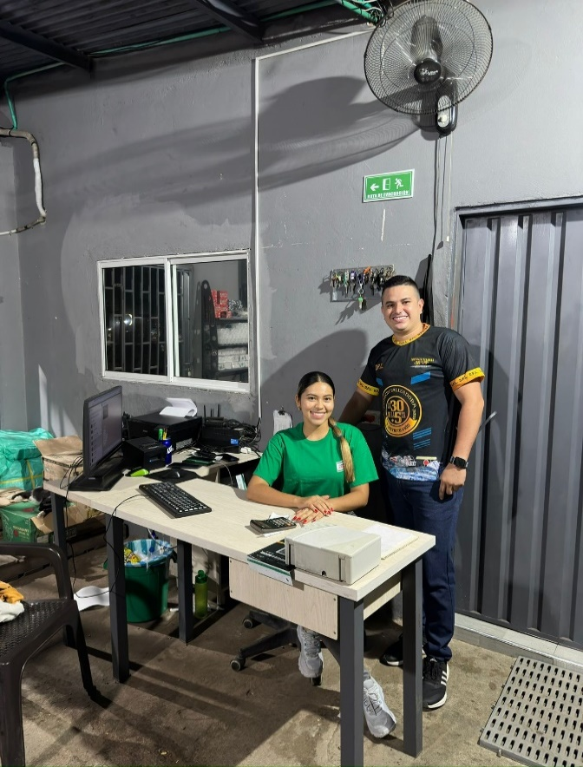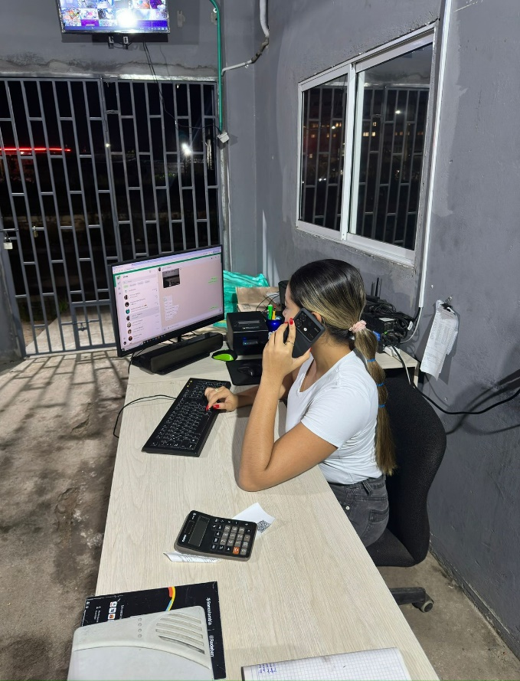

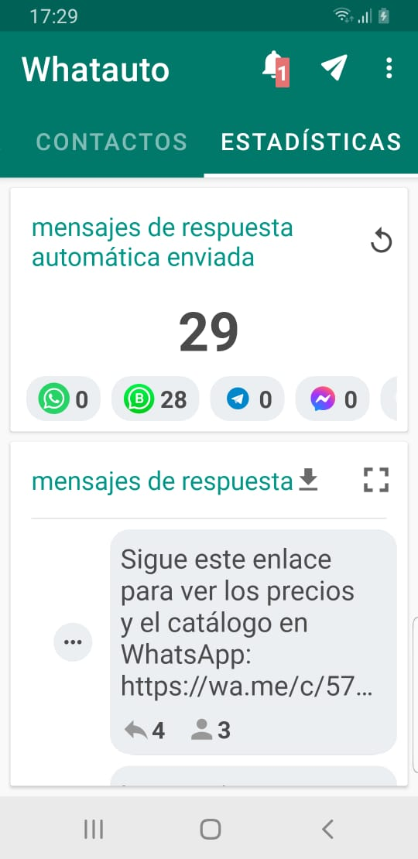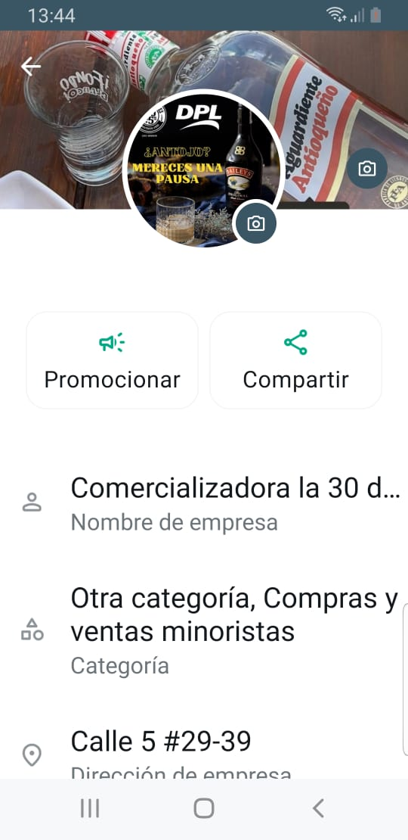

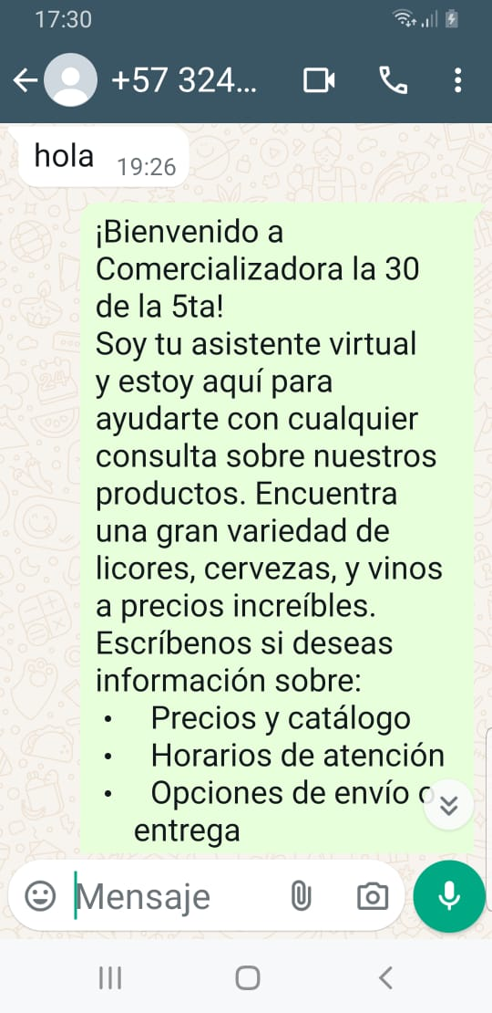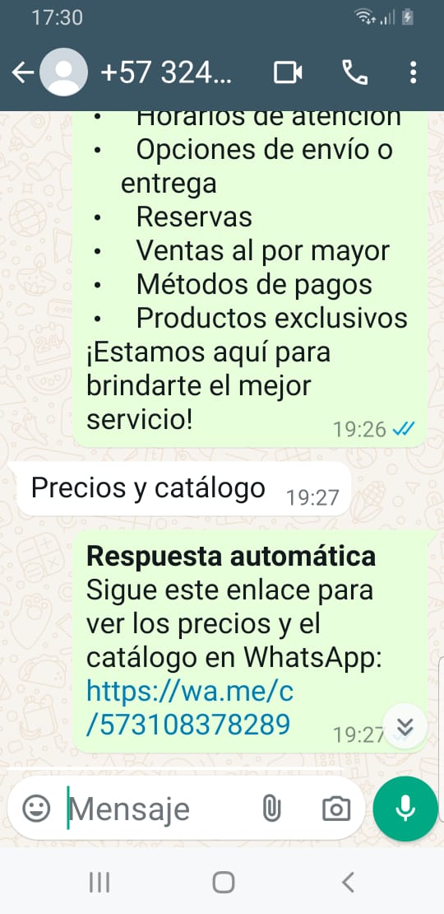

BIBLIOGRAFIA

CUADRO COMPARATIVO. (s/f). Genially. Recuperado el 12 de noviembre de 2024, de https://view.genially.com/66144574f58def001496b609/interactive-content-cuadro-comparativo.

¿Qué es un chatbot? (2024, mayo 23). Ibm.com. https://www.ibm.com/es-es/topics/chatbots

(S/f). Rae.es. Recuperado el 12 de noviembre de 2024, de https://dpej.rae.es/lema/estanco

¿Que hacen las empresas comercializadoras? (2023, marzo 9). Corposuite. https://corposuite.com/2023/03/09/que-hacen-las-empresas-comercializadoras/

Porto, J. P., & Merino, M. (2018, octubre 25). Licor. Definición.de; Definicion.de. https://definicion.de/licor/

Cultura: definición, elementos y características. (s/f). Recuperado el 12 de noviembre de 2024, de https://humanidades.com/cultura/

Orozco, C. (2020, agosto 15). Calidad. Guía del Empresario. https://guiadelempresario.com/administracion/calidad/

